

实验报告（理工类）

题 目： 面向对象程序设计
学生姓名 章永胜
学 号 201605070523
专业班级 物联网161
学院名称 信息工程学院
指导教师 陈文辉

2017年 10月 24日
报告内容：
- 题目
- 编写程序，用4种方式求整型一维数组a[10]的平均值。4种方式是指4种不同的数组元素表达方式。
实验数据：10，20，30，40，50，60，70，80，90，100
- 编写程序，用表7.1中的数组元素表示法中的第一种求实型二维数组a[3][3]两条对角线元素之和。
实验数据：10，25，90，80，70，35，65，40，55
- 用指针变量编写下列字符串处理函数：
字符串拼接函数，void str_cat( char *p1,char *p2){函数体}
字符串比较函数，int str_cmp( char *p1,*char *p2) {函数体}
取字符串长度函数，int str_len( char *p){函数体}
在主函数中输入两个字符串，对这两个字符串进行比较，并输出比较结果。然后将两个字符串进行拼接，输出拼接后的字符串及其长度。
实验数据："Visual C++" ，"Visual Basic"
- 用指针与数组作为函数参数，按如下四种情况用擂台法对一维实型数组a[10]进行降序排序。
1.函数的实参为数组名，形参为数组。
2.函数的实参为数组名，形参为指针变量。
3.函数的实参为指针变量，形参为数组。
4.函数的实参为指针变量，形参为指针变量。
实验数据：10，25，90，80，70，35，65，40，55，5
- 运行过程（编辑、运行工具）
Sublime Text3, Terminal, clang
- 结果观察
实验一：两次输入n的值，最后打印出n
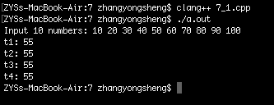
实验二：
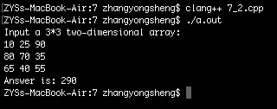
实验三：
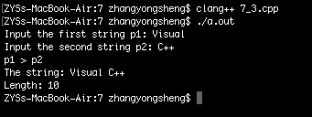
实验四：输入车和船的重量，打印重量和
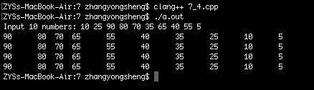
- 实验心得（体会）
学会使用数组，指针和字符串处理。

